|  |  |
| --- | --- |
| **San Bruno de Segni, Abad, maestro de la caridad** | **DESAFÍO VIRTUAL - No. 159**  **17/07/2023**  **Prof. Oscar Lobo i Oconitrillo**  [oscargdolobo1951@gmail.com](mailto:oscargdolobo1951@gmail.com)  Tels. 2236-2833 – 8549-1995 |

**ECO CATOLICO digital – Nacionales – Parroquias – 09/07/2023 – Redacción**

Centenario de la Parroquia de Santa Bárbara de Heredia

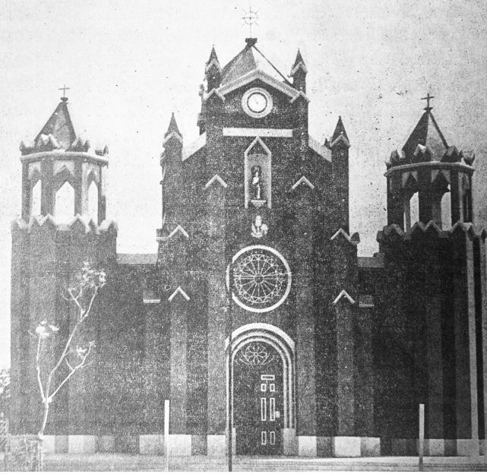

La edición del Eco Católico del 6 de mayo de 1956 dedica su contraportada a destacar el Centenario Parroquial de la Iglesia de Santa Bárbara de Heredia, establecida en el año de 1856.

Dicha parroquia, reseña la nota, fue erigida por Monseñor Anselmo Llorente y la Fuente, quien fuera el primer obispo de la Diócesis de San José de Costa Rica (1851-1871), que abarcaba todo el país.

La construcción del templo parroquial comenzó en 1860, destruida por terremotos varias veces, hasta 1956 que fue posible terminarla completamente, “bajo la dirección de su dinámico cura el Pbro. Horacio Morales y de la buena voluntad de sus feligreses”.

Se recuerda que desde 1860, cuando fue su primer párroco el **Padre Francisco Villalobos**, hasta la fecha, han servido en ella 42 curas.

Para 1956 la Iglesia había crecido en cinco ermitas y dos oratorios, terminados en los 12 años de trabajos parroquiales intensos del Padre Morales “a quien el pueblo católico del lugar ha correspondido muy bondadosamente”.

Esta edición del Eco Católico incluía entre otros, artículos sobre qué es y cómo se crea un cardenal, el cumpleaños número 80 del Papa Pío XII y un detallado recuento de las fiestas en Alajuela por el centenario de la Batalla de Rivas (1856), a las cuales siguieron solemnidades religiosas por espacio de doce días en los cuales “la gracia de Dios llovió torrencialmente sobre los habitantes de la extensa parroquia de Alajuela”, por medio de diez misioneros distribuidos en los templos de la ciudad.

**AGENCIA AICA – BUENOS AIRES – 17/07/2023 – VATICAN NEWS**

**Un sacerdote de Buenos Aires, nuevo secretario personal del Papa**

El padre Daniel Pellizzon fue convocado por el Santo Padre en reemplazo del padre Gonzalo Aemilius.

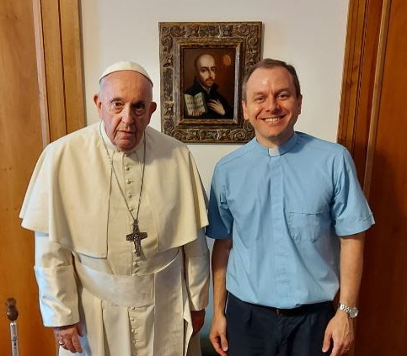

El **arzobispo de Buenos Aires**, monseñor **Jorge Ignacio García Cuerva,** compartió “con alegría” la noticia de que “el padre **Daniel Pellizzon**, sacerdote de la arquidiócesis de Buenos Aires, fue convocado por el **Papa Francisco** para ser su secretario personal, en reemplazo del padre **Gonzalo Aemilius**”, anunció el arzobispo en un comunicado difundido este lunes 17 de julio.

“A principios de agosto -continúa el texto-, viajará a Roma para comenzar con la tarea encomendada. Rezamos por él ante esta nueva misión confiada al servicio de la Iglesia”.

El presbítero Pellizzon nació en la ciudad de Buenos Aires el 24 de enero de 1983. En 2011 y 2012, colaboró con el entonces arzobispo, cardenal **Jorge Bergoglio,** en la organización de su archivo personal. Fue ordenado sacerdote el 3 de noviembre de 2018. Desarrolló su vida ministerial, primero como diácono y luego como vicario parroquial, durante cinco años, acompañando a los peregrinos en el santuario de San Cayetano de Liniers. En marzo pasado, fue destinado como vicario a la parroquia Nuestra Señora de la Misericordia, donde se desempeñó hasta la fecha.

La noticia de su nombramiento causó alegría en el clero: "*Nos honra como argentinos que el****Santo Padre****lleve cerca suyo a algunos de los nuestros, en quienes confía especialmente. En este caso, Daniel estará diariamente al lado de Francisco, en una posición de gran confi*anza”, manifestaron a **AICA**sacerdotes de la arquidiócesis.

Y agregaron: “*Seguramente, esa confianza creció en sus últimos años como arzobispo de Buenos Aires, cuando le pidió al padre Daniel que le ayudara a ordenar sus papeles más personales, en orden a dejar un archivo más organizado”* **y confían que** *“el afecto de este sacerdote hacia el Santo Padre, a quien trató de cerca como seminarista y como sacerdote, le permitirá apoyar a Francisco en esta etapa de su pontificado. Nosotros lo acompañamos con nuestra oración*".+

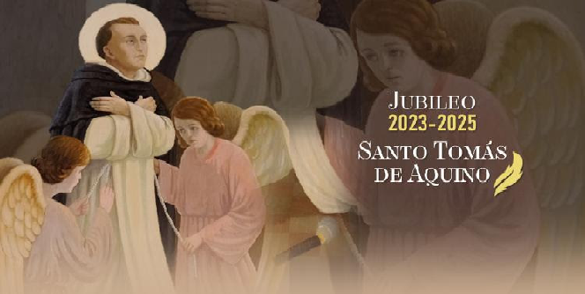

[**Celebraciones por los 700 años de la canonización de Santo Tomás de Aquino**](https://click.mlsend2.com/link/c/YT0yMjYxMDkzMTgwNjA0NjgzODQ2JmM9cDVrNyZlPTE5MjgmYj0xMTc0ODI4NzA5JmQ9ZDZjM2Q4Yg==.Y6TEn1CfDzABelu8TJleCmhux-sQTb3rC2fyMIecfGs)

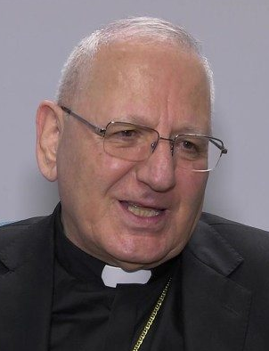**El Patriarca Sako anuncia su traslado al Kurdistán**

El anuncio se produce tras la decisión del presidente de Irak, Abdul Latif Rashid, de revocar un decreto establecido en 2013 por el que se reconocía al cardenal como Patriarca de la Iglesia caldea.

Vatican News – 17/07/2023

El Cardenal Louis Raphaël Sako, Patriarca de Babilonia de los Caldeos, anunció públicamente su decisión de "retirarse de la sede patriarcal en Bagdad e ir a una iglesia, una misión, a uno de los monasterios del Kurdistán iraquí".

El anuncio, publicado en árabe en la web oficial del Patriarcado caldeo el sábado 15 de julio, se produce tras la decisión adoptada por el presidente de Irak, Abdul Latif Rashid, de revocar un decreto emitido en 2013 por el anterior jefe de Estado, Jalal Talabani, por el que se reconocía al cardenal Sako como Patriarca de la Iglesia caldea. La revocación "*no tiene precedentes en la historia de Irak*", subrayó el cardenal, destacando "el silencio del gobierno" sobre el incidente y el sufrimiento de la comunidad cristiana.

**LA REPUBLICA digital – OPINION – DIVORCION – DERECHO – 17/07/2023**

El divorcio estratégico: el camino hacia la resolución ágil, empoderadora y eficiente a través del mutuo consentimiento

**Lic. Esteban Ramos Gutiérrez** [redaccion@larepublica.net](mailto:redaccion@larepublica.net)

**Abogado especialista en Derecho de Familia y Notario Público**

**Socio de la firma legal: Asterión RG Abogados**

El divorcio, tema delicado y muchas veces doloroso, es una realidad que un gran sector de la población de Costa Rica enfrenta día a día. Siendo que actualmente, casi un 50% de los matrimonios que se han celebrado se encuentran en procesos judiciales o ya divorciados, lo que como resultado ha ubicado a Costa Rica dentro de la lista de los países con la más alta tasa de divorcio a nivel mundial.

Actualmente, el artículo 48 del Código de Familia, establece una lista de 09 causas por las que una pareja que contrajo matrimonio puede divorciarse. Sin embargo, entre ellas, destaca una en especial: el divorcio por mutuo consentimiento. Ello por sus numerosas ventajas y enfoque de empoderar a las parejas al ser ellas mismas quienes, asesoradas por un abogado especialista en Derecho de Familia, formen acuerdos en conjunto sobre como abordar la ruptura de su matrimonio y cada una de las situaciones que lo rodean.

En todo proceso de divorcio, se van a analizar como mínimo 5 situaciones: 1) La causa por la cual se va a divorciar la pareja; 2) Si existen o no, personas menores de edad y a cargo de qué progenitor queda su guarda o si ésta será compartida; 3) Si existen o no, bienes gananciales y como repartirlos; 4) Si la ex pareja una vez divorciada, conservará su derecho a recibir alimentos por parte de la otra o lo perderá. y 5) Quién paga el acompañamiento legal y costos del proceso.

Como se evidencia de lo anterior, son situaciones muy personales que van a influir directamente en la vida diaria de la pareja e inclusive en la de sus hijos e hijas menores de edad, durante el proceso judicial y posteriormente, cuando se concrete el divorcio. Por lo que un Juez, por muy capacitado que sea, nunca podrá comprender plenamente la complejidad y las necesidades específicas de una pareja y su familia, siendo que nadie conoce mejor la realidad de la relación que las mismas personas que están en ella.

Es aquí donde, la opción del divorcio por mutuo consentimiento, empodera a las parejas a que se acerquen donde un Notario Público especialista en Derecho de Familia, para que de manera conjunta y bien asesorados, formen acuerdos personalizados y adaptados a sus necesidades y como consecuencia, se promueva un proceso más justo y equitativo, donde se privilegia el bienestar de todas las partes involucradas.

Adicionalmente, el divorcio por mutuo consentimiento es sumamenta más ágil que el divorcio tradicional contencioso y evita juicios innecesarios, toda vez que el acuerdo notarial, una vez redactado y presentado al juzgado, el siguiente paso es que el juez lo analice y apruebe en su totalidad o prevenga alguna corrección.

Por lo que redactado adecuadamente por un profesional especialista en la materia, aumenta mucho las probabilidades de su aprobación y conclusión del proceso en pocos meses, lo que reduce significativamente el desgaste emocional y los conflictos legales, a diferencia del proceso tradicional de divorcio contencioso, que si implica; redactar demandas, contestaciones, enfrentarse en juicios, llevar testigos, pruebas y esperar una sentencia, pudiento prolonganrse el proceso incluso años.

Así mismo, el divorcio por mutuo consentimiento, se vuelve una solución integral para que la pareja pueda tomar acuerdos sobre cualquier otro asunto que deba resolverse en el contexto de su separación, como lo es por ejemplo la pensión alimentaria de los hijos menores de edad, regimenes de visitas, autorizaciones de salida del país de los hijos, etc. Evitando con ello, la necesidad de recurrir a múltiples y paralelos procesos judiciales, teniendo que contratar abogados para abordar cada aspecto por separado.

En conclusión, esta integralidad y economía de tiempo hacen del divorcio por mutuo consentimiento sea una opción más accesible y eficiente para las parejas que buscan una separación menos desgastante. Al permitir que sean ellas mismas quienes se empoderen y tomen sus decisiones, sin la carga de un proceso legal prolongado y desgaste emocional. Por lo tanto brindando a las parejas la posibilidad de cerrar ese capítulo de sus vidas, preservando la armonía y priorizando el bienestar de todos los involucrados.

Por lo que se vuelve importante que las parejas busquen el asesoramiento adecuado de un notario público de confianza, especializado en Derecho de Familia para garantizar una asesoría integral, transparente y justas, asícomo un acompañamiento desde el inicio de proceso hasta su fin.